**ふくし岩手ニュース**

発行：ふくし岩手　発行人：千葉健一

盛岡市高松４丁目7-67

TEL019-662-6672

平成25年７月号



定期総会が開催されました！

空梅雨気味の中、天候に恵まれた６月３０日16時から、平成25年度総会が開催されました。

会員20名・委任状16名の出席を受け、平成24年度活動報告、決算・監査報告の承認と、

新年度の活動方針案、事業計画案、予算案の審議がなされ全会一致で承認をいただきました。

主な事業として、被災地支援巡回訪問、今秋予定する第3回避難者交流会の主催、新垣勉

コンサートの共催、うたごえ喫茶共催の継続などが決まりました。また、役員改選があり、現役員

の再任と新たに及川鑑氏、古水健吾氏が幹事として加わることになりました。

　詳細は、当会ホームページ（下記アドレス）に議案掲載してありますのでご参照ください。

四戸好美氏「叙勲を祝う会」が開かれました

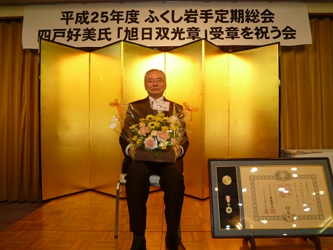

　　今年の春の叙勲において、当会の四戸副代表が「旭日双光章」

を受章されました。その栄誉をお祝いする会が総会終了後17時

から開催されました。ふくし岩手会員や四戸氏の長年のご友人

も多数駆けつけられ、盛大に祝宴と懇談が交わされました。

　　千葉健一代表のお祝いのことばをはじめ、現役時代をともに

過ごしたお仲間のご祝辞では往時のご活躍の様子や逸話を披露

していただき、テーブルスピーチ、祝電も多く寄せられました。

受章者のお礼のご挨拶をいただいた後、「いやさか！」の乾杯の大発声を機に会場内

は一気に盛り上がりを見せ、敬愛される四戸氏のお人柄もあり、和やかに談笑したり

旧交を深めている様子が多く見受けられました。

　最後に、万歳三唱が会場内に響き渡り、参加者全員は笑顔での散会となりました。

　ご参会賜りました、関係各位・諸兄姉の皆様に心から感謝を申し上げます。

また、格別のお世話になった岩手労働福祉会館には紙面をお借りし感謝の意を表します。

お知らせ

毎月のイベント紹介

ふくし岩手では、ホームページを開設し、活動の様子を公開しています。

盛岡地域被災者連絡会の情報も随時

掲載しますので、ご案内申し上げます。

**ふくし岩手ホームページURL:http://hukusi-iwate.jimdo.com/**

************************************◆ふくし岩手会員へお願いします◆

年会費千円を、岩手銀行緑が丘支店、

口座番号　２０５６８０３　宛へ

未納の方は、お振込み頂きますよう

お願い申し上げます。（事務局佐藤）

“うたご喫茶“のご案内

温もりのある一時、一緒に生きることを実感する機会です

地域の方々や被災者の方をお招きしています

皆で歌えば希望も見える、皆で歌えば力も湧いてくる

と き　　毎月第２日曜日 午後 2時～4時

場　所　　高松の池湖畔　「風の又三郎」

会　費　　千円（コーヒー、菓子付）被災者半額

駐車場　　高松の池公園入口市営駐車場

主　催　　高松池うたごえ喫茶実行委員会

共　催　　ふくし岩手・ハートピュア盛岡

問合せ申込先**千葉健一☎019‐662‐6672**

注）７月・８月は

夏休みとなります

９月から再開します。